**2014年普通高等学校招生全国统一考试（山东卷）**

1. 有关细胞内囊泡运输的描述，正确的是

A．细胞核内的RNA通过囊泡运输到细胞质  
B．蛋白质类激素经囊泡运输分泌到细胞外  
C．细胞器之间都能通过囊泡进行物质运输  
D．囊泡运输依赖膜的流动性且不消耗能量

【答案】B

【解析】细胞核内的RNA通过核孔进入到细胞质；蛋白质类激素经囊泡运输、以胞吐的方式分泌到细胞外；具膜细胞器之间才能通过囊泡进行物质运输；囊泡运输依赖膜的流动性且需消耗能量。

1. 下列关于生命活动变化关系的描述，正确的是

A．细胞体积增大，与外界物质交换效率提高  
B．细胞液浓度增大，植物细胞吸水能力减弱  
C．生长素浓度升高，植物细胞生长速度加快  
D．体内血浆渗透压降低，抗利尿激素释放减少

【答案】D

【解析】细胞体积增大，表面积和体积的比值减小，与外界物质交换效率降低；细胞液浓度增大，植物细胞吸水能力增强；生长素的作用具有二重性，浓度升高，植物细胞生长速度减慢；体内血浆渗透压降低，抗利尿激素释放减少，尿液增多。

1. 神经系统正常发育过程中神经细胞数量的调节机制如图所示。下列说法正确的是

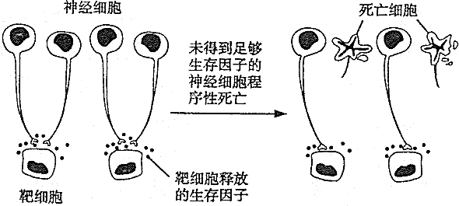  
A．细胞程序性死亡不利于神经系统正常发育  
B．生存因子影响了神经细胞的基因表达  
C．神经细胞与靶细胞间通过电信号传递信息  
D．死亡细胞被吞噬细胞清除属于细胞免疫

【答案】B

【解析】细胞凋亡对于多细胞生物体完成正常发育等起着非常重要的作用，有利于神经系统正常发育；未得到足够生存因子的神经细胞发生的程序性死亡是基因表达起引的，而生存因子可以影响相关基因的表达，相应的神经细胞不发生凋亡；神经细胞与靶细胞间通过生存因子这种化学信号来传递信息的；吞噬细胞的吞噬作用是非特异性免疫，不是细胞免疫。

1. 下列有关实验操作的描述，正确的是

A．鉴定待测样液中的蛋白质时，先加NaOH溶液，振荡后再加CuS04溶液  
B．制作细胞的有丝分裂装片时，洋葱根尖解离后直接用龙胆紫溶液染色  
C．低温诱导染色体加倍实验中，将大蒜根尖制成装片后再进行低温处理  
D．探究温度对酶活性的影响时，将酶与底物溶液在室温下混合后于不同温度下保温

【答案】A

【解析】鉴定蛋白质用双缩脲试剂，先加A液（NaOH溶液），振荡后加B液（CuS04溶液）；制作细胞有丝分裂装片时，解离后应先在清水中漂洗，防止解离过度，再用龙胆紫溶液染色；低温诱导染色体加倍实验中，应先低温处理使染色体数目加倍然后再制片，先制片会杀死细胞，无法诱导染色体数目加倍；探究温度对酶活性的影响时，酶与底物应该先在预设温度下保温后再混合，保证反应开始的时候便达到预设温度。

1. 某研究小组测定了多个不同双链DNA分子的碱基组成，根据测定结果绘制了DNA分子的一条单链与其互补链、一条单链与其所在DNA分子中碱基数目比值的关系图，下列正确的是   
   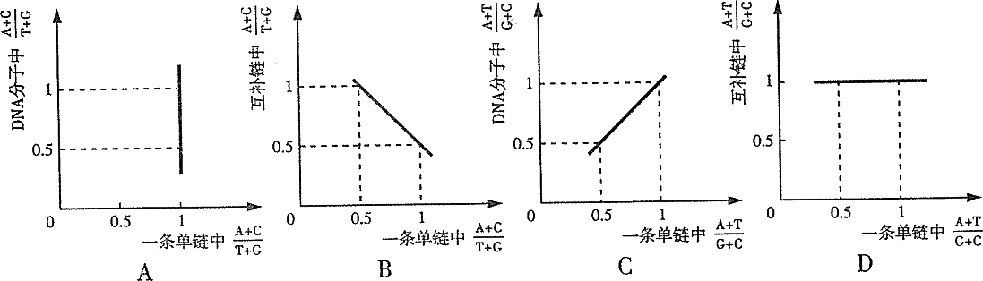

【答案】C

【解析】设该单链中四种碱基含量分别为A1、T1、G1、C1，其互补链中四种碱基含量为A2、T2、C2、G2，DNA分子中四种碱基含量A、T、G、C。由碱基互补配对原则可知（A+C）/(T+G)=1，A曲线应为水平，A项错误；(A2+C2)/(T2+G2)=（T1+G1）/（A1+C1）,B曲线应为双曲线的一支，B项错误；（A+T）/（G+C）=（A1+A2+T1+T2）/(G1+G2+C1+C2)=(A1+T1)/(G1+C1),C项正确；（A1+T1）/(G1+C1)=(T2+A1)/(C2+G2),D项错误。

1. 某家系的遗传系谱图及部分个体基因型如图所示，A1、A2、A3是位于X染色体上的等位基因。下列推断正确的是   
    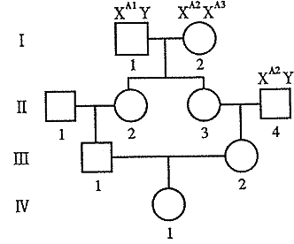  
   A．II—2基因型为XA1XA2的概率是1/4  
   B．III—1基因型为XA1 Y的概率是1/4  
   C．III—2基因型为XA1 X A2的概率是1/8  
   D．IV—1基因型为XA1 X A1概率是1/8。

【答案】D

【解析】父亲的X染色体一定能传递给女儿、Y染色体一定传递给儿子，母亲的两条X染色体传递给后代的几率相等。II—2和II—3基因型分别为1/2XA1XA2、1/2XA1XA3，产生配子为1/2XA1、1/4XA2、1/4XA3，因此III—1基因型为1/2XA1Y、1/4XA2Y、1/4XA3Y，产生含X的配子为1/2XA1、1/4XA2、1/4XA3。III—2基因型为1/2XA1 X A2、1/4XA2 X A2、1/4 X A2XA3，产生配子为1/4XA1、5/8XA2、1/8XA3。故IV—1为XA1 X A1的概率是1/8。

25.（11分）研究者将空腹的大鼠置于冷水中，探究冷水刺激对大鼠生理功能的影响。

（1）冷水刺激引起实验大鼠皮肤___________产生兴奋，兴奋沿传入神经到达神经中枢，经神经中枢处理，使传出神经末梢释放_______________，引起皮肤血管________，减少皮肤散热量；同时引起_______（填激素名称）分泌增加，细胞代谢加快，产热量增加，以维持体温稳定。

（2）冷水刺激产生的兴奋还可以通过神经中枢作用于胰岛，引起__________分泌增加，该激素促进___________分解，血糖水平升高，以对抗冷水刺激。

（3）冷水刺激引起胃黏膜内的HCO3-减少，从而对H+缓冲作用减弱，会使胃黏膜组织液的________降低，可引起胃黏膜损伤。

（4）胃黏膜可抵御致病微生物对机体的侵害，在机体________（填“特异性“或”非特异性"）免疫中发挥重要作用。

【答案】（1）（冷觉）感受器； 神经递质； 收缩； 甲状腺激素（和肾上腺素）

（2）胰高血糖素； 肝糖原（元）

（3）pH（或酸碱度）

（4）非特异性

【解析】（1）位于皮肤的冷觉感受器可感受到寒冷刺激并产生兴奋，兴奋传递到神经中枢经处理后由传出神经末梢释放神经递质，引起皮肤毛细血管收缩，从而减少皮肤散热量；同时在寒冷环境中，甲状腺激素和肾上腺素分泌量增加，使细胞代谢加快，机体产热量增加，以维持体温相对稳定。

1. 根据题意，冷水刺激使血糖水平升高，说明该刺激可引起胰高血糖素分泌增加，促进肝糖原分解。
2. 冷水刺激引起胃黏膜内的HCO3-减少，从而对H+缓冲作用减弱，进而使胃黏膜组织液内的H+含量升高，pH降低，引起胃黏膜损伤。
3. 胃黏膜属于免疫系统第一道防线，在机体非特异性免疫中发挥着重要作用。

26.（11分）我省某经济植物光合作用的研究结果如图。   
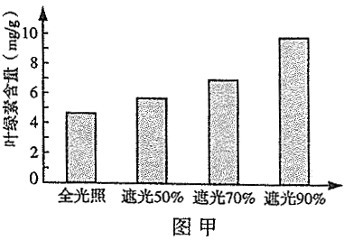 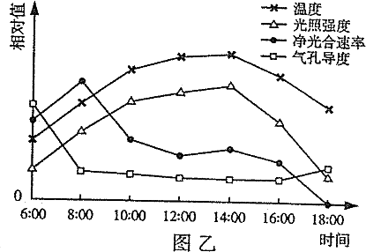

（1）图甲表示全光照和不同程度遮光对该植物叶片中叶绿素含量的影响。叶绿素存在于叶绿体中的___________上。需先用___________（填溶剂名称）提取叶片中的色素，再测定叶绿素含量。用纸层析法进一步分离色素时，叶绿素a和叶绿素b在层析液中溶解度较大的是_____________。据图分析，该植物可通过___________以增强对弱光的适应能力。

（2）图乙表示初夏某天在遮光50%条件下，温度、光照强度、该植物净光合速率和气孔导度（气孔张开的程度）的日变化趋势。8：00到12：00光照强度增强而净光合速率降低，主要原因是___________。18:00时叶肉细胞内产生ATP的细胞器有 。

（3）实验过程中，若去除遮光物，短时间内叶肉细胞的叶绿体中C3化合物含量_____________。

【答案】（1）类囊体膜（或类囊体，基粒）； 无水乙醇（或丙酮）； 叶绿素a；增加叶绿素含量

（2）呼吸作用增强，光合速率与呼吸速率的差值减小； 线粒体、叶绿体

（3）减少

【解析】（1）吸收光能的四种色素分布在类囊体薄膜上，一个个圆饼状的类囊体堆叠成基粒；绿叶中的色素能够溶解在有机溶剂中，可以用无水乙醇（或丙酮）提取绿叶中的色素；绿叶中的溶解度高的色素随层析液在滤纸上扩散得快，层析后叶绿素a比叶绿素b扩散得更远说明叶绿素a在层析液中溶解度较大；由图甲可知，叶绿素含量随着遮光面积的增加而升高，因此植物是通过增加叶绿素含量来增加对弱光的适应能力。

（2）8：00到12：00气温升高呼吸速度增强，光照强度增加，但气孔导度相对稳定，由于受到CO2供应的限制，光合速率升高远不如呼吸速率升高的幅度大，光合速率与呼吸速率的差值减小，净光合速率降低。18：00时光合速率=呼吸速率，既进行光合作用也进行呼吸作用，叶肉细胞中的线粒体和叶绿体都能产生ATP。

（3）突然去除遮光物，光反应加强，为暗反应提向更多的ATP和[H]，导致较多的C3被还原，C3含量减少。

27.（12分）6月8日是世界海洋日。海洋是生物圈的重要组成部分，与人类的生存和发展息息相关。   
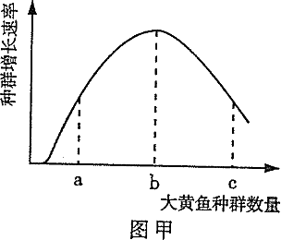 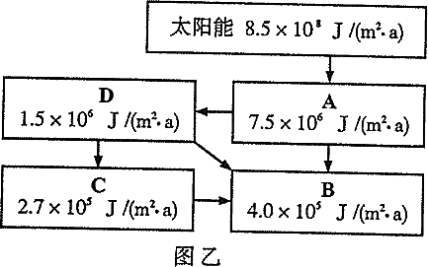  
（1）根据图甲分析，要获得最大持续捕捞量，捕捞后大黄鱼种群数量应处于__________点。用标志重捕法调查大黄鱼种群密度时，若标记个体更易于被捕食，则种群密度的估计值__________（填“偏高”“偏低”或“不变”）。  
（2）海洋鱼类生活在不同的水层，这体现了生物群落的________结构。新建码头的桩柱表面很快被细菌附着，随后依次出现硅藻、藤壶、牡蛎等，该过程称为_____________。  
（3）图乙表示某海域能量流动简图，A、B、C、D表示生态系统的组成成分。图中________和_________（填字母）在碳循环过程中起着关键作用；能量在第一营养级和第二营养级之间的传递效率为___________。  
（4）海洋会受到石油、工业废水、生活污水等污染。如果污染超过海洋生态系统的________________，海洋生态系统就很难恢复到原来的状态。

【答案】（1）b； 偏高

（2）垂直； （群落的）演替（或初生演替）

（3）A； B（注：两空可颠倒）； 20%

（4）自我调节能力（或自净能力）

【解析】本题考查了种群数量变化规律中有益动物的利用和种群密度的调查；以及群落的垂直结构和群落演替；生态系统的结构和功能以及生态系统的稳定性等知识；

（1）种群中有益动物的开发和利用，为了能获得最大持续捕捞量，应在种群数量大于*K*/2时进行捕获，并使捕获后种群的数量保持在*K*/2点，此时种群增长速率最大，资源再生能力强；用标志重捕法调查动物的种群密度时，根据公式：个体总数N∕初次捕获个体数M=重捕个体总数n∕重捕中被标记的个体数m,可推出种群个体数N=M×n∕m, 由于标记个体更易于被捕食，所以分数中分子不变，分母减小，分数值增大，即种群数量偏大；

（2）群落中各种生物在垂直方向上具有明显的分层现象，叫群落的垂直结构；新建码头的桩柱表面很快被细菌附着，随后依次出现硅藻、藤壶、牡蛎等，是群落演替中的初生演替；

（3）从图中能量流动来看，固定太阳能的是生态系统的生产者，是能量流动的起点，整个生物部分最终都流向B，说明其是分解者，C、D消费者；连接生物部分与非生物的主要生物成分是：生产者和分解者；在食物链A→D→C中，传递效率为：1.5×10∕7.5×10 =20%。

（4）生态系统之所以能抵抗干扰保持原状，取决于自我调节能力或抗污染的自我净化能力，但其调节能力是有一定限度的，若超过该生态系统自我调节能力或抗污染的自我净化能力，就很难恢复到原来的状态。

28.（14分）果蝇的灰体（E）对黑檀体（e）为显性；短刚毛和长刚毛是一对相对性状，由一对等位基因（B，b）控制。这两对基因位于常染色体上且独立遗传。用甲、乙、丙三只果蝇进行杂交实验，杂交组合、F1表现型及比例如下：  
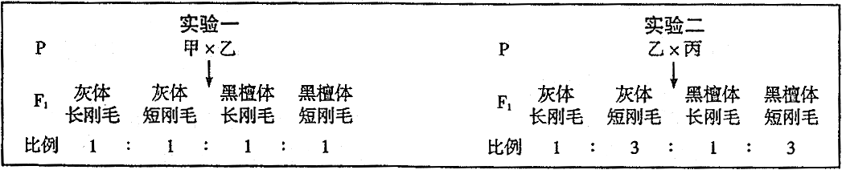

（1）根据实验一和实验二的杂交结果，推断乙果蝇的基因型可能为_______或________。若实验一的杂交结果能验证两对基因E，e和B，b的遗传遵循自由组合定律，则丙果蝇的基因型应为_______________。

（2）实验二的F1中与亲本果蝇基因型不同的个体所占的比例为________。

（3）在没有迁入迁出、突变和选择等条件下，一个由纯合果蝇组成的大种群个体间自由交配得到F1 ，F1中灰体果蝇8400只，黑檀体果蝇1600只。F1中e的基因频率为_____________，Ee的基因型频率为________。亲代群体中灰体果蝇的百分比为________。

（4）灰体纯合果蝇与黑檀体果蝇杂交，在后代群体中出现了一只黑檀体果蝇。出现该黑檀体果蝇的原因可能是亲本果蝇在产生配子过程中发生了基因突变或染色体片段缺失。现有基因型为EE，Ee和ee的果蝇可供选择，请完成下列实验步骤及结果预测，以探究其原因。（注：一对同源染色体都缺失相同片段时胚胎致死；各型配子活力相同）实验步骤：

①用该黑檀体果蝇与基因型为_______________的果蝇杂交，获得F1 ；

②F1自由交配，观察、统计F2表现型及比例。

结果预测：I．如果F2表现型及比例为__________________，则为基因突变；  
 II．如果F2表现型及比例为_________________，则为染色体片段缺失。

**【答案】**（1）EeBb ；eeBb（注：两空可颠倒）；eeBb

（2）1/2

（3）40%；48%；60%

（4）答案一：①EE

I．灰体∶黑檀体=3∶1

II．灰体∶黑檀体=4∶1

答案二：①Ee

I．灰体∶黑檀体=7∶9

II．灰体∶黑檀体=7∶8

**【解析】**根据实验一中灰体∶黑檀体=1∶，短刚毛∶长刚毛=1∶1，得知甲乙的基因型可能为EeBb×eebb或者eeBb×Eebb。同理根据实验二的杂交结果，推断乙和丙的基因型应为eeBb×EeBb，所以乙果蝇的基因型可能为EeBb或eeBb。若实验一的杂交结果能验证两对基因E，e和B，b的遗传遵循自由组合定律，则甲乙的基因型可能为EeBb×eebb，乙的基因型为EeBb，则丙果蝇的基因型应为eeBb。

（2）实验二亲本基因型为EeBb×eeBb，F1中与亲本果蝇基因型相同的个体所占的比例为1/2×1/2+1/2×1/2=1/2，所以基因型不同的个体所占的比例为1/2。

（3）一个由纯合果蝇组成的大种群中，由于自由交配得到F1中黑檀体果蝇ee比例=1600/(1600+8400)=16%，故e的基因频率为40%，E的基因频率为60%，Ee的基因型频率为2×40%×60%=48%。在没有迁入迁出、突变和选择等条件下，每一代中的基因频率是不变的，所以由纯合果蝇组成的亲代群体中，灰体果蝇的百分比为60%。

（4）由题意知，出现该黑檀体果蝇的原因如果是亲本果蝇在产生配子过程中发生了基因突变，则此黑檀体果蝇的基因型为ee，如果是染色体片段缺失，黑檀体果蝇的基因型为e。选用EE基因型果蝇杂交关系如下图。

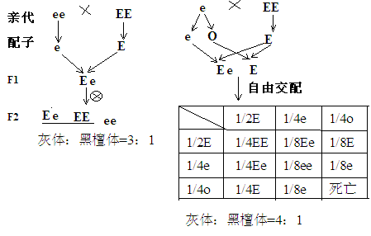

选用Ee基因型果蝇杂交关系如下图。

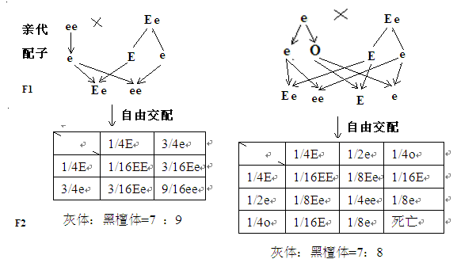

35.（12分）【生物技术实践】玉米是重要的粮食作物，经深加工可生产酒精、玉米胚芽油和果糖等。流程如下：   
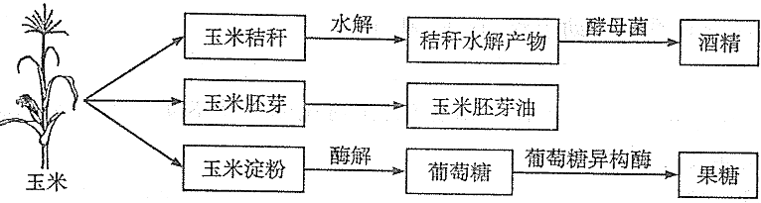

（1）玉米秸秆中的纤维素经充分水解后的产物可被酵母菌利用发酵生产酒精。培养酵母菌时，该水解产物为酵母菌的生长提供________。发酵过程中检测酵母菌数量可采用_______法或稀释涂布平板法计数。

（2）玉米胚芽油不易挥发，宜选用_______法或________法从玉米胚芽中提取。

（3）玉米淀粉经酶解形成的葡萄糖可在葡萄糖异构酶的作用下转化成果糖。利用________技术可使葡萄糖异构酶重复利用，从而降低生产成本。

（4）利用PCR技术扩增葡萄糖异构酶基因时，需用耐高温的_______催化。PCR一般要经历三十次以上的循环，每次循环包括变性、_______和_______三步。

【答案】(1)碳源；显微镜直接计数

(2)压榨；萃取（注:两空可颠倒)

(3)固定化酶

(4)(Taq)DNA聚合酶；(低温)复性(或退火)；(中温)延伸

【解析】本题考查了微生物培养技术中培养基的配方、微生物计数、植物成分的提取、固定化酶和PCR技术的条件等内容。难度系数较小。

（1）培养酵母菌时，玉米秸秆中的纤维素的水解产物为酵母菌的生长提供碳源。检测酵母菌数量可采用显微镜直接计数法或稀释涂布平板法计数。

（2）玉米胚芽油不易挥发，宜选用压榨法或萃取法从玉米胚芽中提取。

（3）利用固定化酶技术可使葡萄糖异构酶重复利用，从而降低生产成本。

（4）利用PCR技术扩增葡萄糖异构酶基因时，需用耐高温的（Taq）DNA聚合酶催化。PCR一般要经历三十次以上的循环，每次循环包括变性、（低温）复性（或退火）；（中温）延伸三步。

36.（12分）【现代生物科技专题】人组织纤溶酶原激活物（htPA）是一种重要的药用蛋白，可在转htPA基因母羊的羊乳中获得。流程如下：   
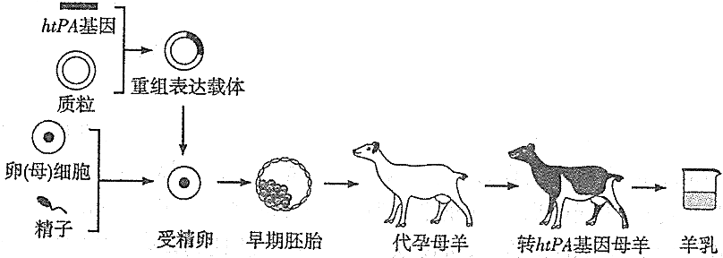

（1）htPA基因与载体用_________切割后，通过DNA连接酶连接，以构建重组表达载体。检测目的基因是否已插入受体细胞DNA，可采用_________技术。

（2）为获取更多的卵（母）细胞，要对供体母羊注射促性腺激素，使其__________。采集的精子需要经过__________，才具备受精能力。

（3）将重组表达载体导入受精卵常用的方法是__________。为了获得母羊，移植前需对已成功转入目的基因的胚胎进行__________。利用胚胎分割和胚胎移植技术可获得多个转基因个体，这体现了早期胚胎细胞的__________。

（4）若在转ht-PA基因母羊的羊乳中检测到__________，说明目的基因成功表达。

【答案】（1）同种限制性核酸内切酶（或同种限制酶）； DNA分子杂交（或核酸探针）

（2）超数排卵； 获能（处理）

（3）显微注射法； 性别鉴定； 全能性

（4）htPA（或人组织纤溶酶原激活物）

【解析】（1）用同种限制酶切割质粒和含有htPA基因的DNA片段可产生相同的黏性末端，便于构建基因表达载体；通常采用DNA分子杂交技术来检测目的基因是否已插入受体细胞DNA。

1. 为获得更多的卵母细胞，通常对供体母羊注射促性腺激素使其超数排卵；采集的精子需要经过获能处理才具备受精能力。
2. 通常用显微注射法将重组表达载体导入动物的受精卵；为了获得母羊，移植前需要对已成功转入目的基因的胚胎进行性别鉴定；早期胚胎细胞具有全能性，可利用胚胎分割和胚胎移植技术获得多个转基因个体。
3. ht—PA基因的表达产物为人组织纤溶酶原激活物，若在转基因母羊的羊乳中检测到人组织纤溶酶原激活物，说明目的基因成功表达。